

**Информационный бюллетень**

**№ 6**

**Регионального отраслевого объединения работодателей**

**Ассоциации организаций жилищно-коммунального хозяйства Орловской области.**

**июнь 2022 г.**

**Содержание:**

1. **Законопроекты мая**
2. **10 популярных вопросов июня**
3. **Как содержать контейнерную площадку на придомовой территории**
4. **Безучётное потребление и надлежащее уведомление по КоАП мнение ВС РФ**
5. **Когда нужны идентификаторы должников и как их законно получить**
6. **Кто отвечает за состояние наружной инженерной сети на придомовой территории МКД**
7. **Суд разъяснил, как отличить текущий ремонт от капитального**

--------------------------------------------------------------------------------------------------

1. **Законопроекты мая**

**Здесь собраны проекты законов и других нормативных документов, которые повлияют на работу УО, ТСЖ, ЖСК.**

**Коммунальные услуги**

**1. Минстрой снова предлагает поменять Правила № 354**

Минстрой подготовил проект постановления с масштабными изменениями к [Правилам № 354](https://mini.1umd.ru/#/document/99/902280037/) – они касаются большинства разделов нормативного документа. Проект [опубликован](https://regulation.gov.ru/projects#npa=126637) на портале проектов нормативных правовых актов. Публичные обсуждения проекта закончатся 17 мая.

Авторы проекта указали, что проект предусматривает следующие изменения:

* обновляет порядок расчета платы за отопление – учли все варианты конструктивных особенностей МКД;
* решает проблему перерасчета, если потребители поздно передали показания приборов учета;
* усиливает ответственность потребителей при непредоставлении данных о временно проживающих, недопуске исполнителя для проверок приборов учета и т. д. – ввели дополнительные повышающие коэффициенты;
* исключает необходимость вводить ограничение предоставления коммунальных услуг до прекращения их предоставления, оптимизирует процедуру прекращения КУ;
* регулирует вопросы использования персональных данных исполнителями КУ;
* исключает необходимость дублировать положения Правил № 354 в договорах управления МКД;
* вводит возможность для потребителя отказаться от бумажного платежного документа.

Кроме того, Минстрой освобождает себя от обязанности разъяснять [Правила № 354](https://mini.1umd.ru/#/document/99/902280037/). Такая обязанность затрудняла применение разъяснений, которые давали органы ГЖН, считают в министерстве.

**2. При прямых договорах санкции за некачественные КУ будут жестче**

Власти предлагают повысить штрафы для ресурсников за нарушение качества предоставления коммунальных услуг гражданам. Изменения предусмотрены в [статье 7.23](https://mini.1umd.ru/#/document/99/901807667/ZA026VA3JO/) КоАП. Для управляющих МКД организаций санкции за аналогичные нарушения не поменяются. Такой [законопроект № 1143914-7](https://sozd.duma.gov.ru/bill/1143914-7) Госдума планирует рассмотреть весной во втором чтении.

В настоящее время штрафы за нарушение качества КУ составляют от 5 тыс. до 10 тыс. руб. независимо от того, кто виноват в нарушении. Размеры штрафов не пересматривали с 2007 года.

[Законопроект](https://sozd.duma.gov.ru/bill/1143914-7) вводит отдельные санкции для РСО и одновременно ужесточает их. За первое нарушение предлагают штрафовать до 50 тыс. руб., за повторённое – до 200 тыс. руб. Сейчас для ресурсников штрафы незначительны. Поэтому им проще и дешевле нарушать, чем предоставлять вовремя качественные услуги, указывает председатель Госдумы Вячеслав Володин.

**3. В ЖК могут установить запрет отключать КУ должникам**

[Законопроект № 93619-8](https://sozd.duma.gov.ru/bill/93619-8) предлагает ввести запрет приостанавливать подачу коммунальных услуг при их неполной оплате потребителем. В многоквартирном доме это касается услуг холодного водоснабжения, водоотведения и электроснабжения. Изменения предусмотрены в [статье 157](https://mini.1umd.ru/#/document/99/901919946/XA00RNM2OU/) ЖК.

Сейчас люди испытывают серьезную финансовую нагрузку и не всегда могут в полном объеме оплатить коммунальные услуги. Если запрет отключать коммунальные услуги пропишут в законе, это позволит защитить право людей на жизнь в нормальных санитарно-бытовых условиях. На это указывают авторы законопроекта в пояснительной записке.

В настоящее время можно ограничить подачу коммунальных услуг, а затем ее приостановить. Изменения касаются приостановления.

**Читайте также:** [Как приостановить или ограничить предоставление КУ за долги](https://mini.1umd.ru/#/document/16/112645/)

**4. Предлагают делать перерасчет за ТКО при временном отсутствии жителей**

Правительство подготовило проект постановления, который обязывает делать перерасчет платы за обращение с ТКО при временном отсутствии потребителей. Также предлагают дополнить правила расчета за мусор. [Изменения](https://regulation.gov.ru/projects#npa=125752) в [Правила №354](https://mini.1umd.ru/#/document/99/902280037/XA00M2O2MP/) и в [Правила коммерческого учета ТКО](https://mini.1umd.ru/#/document/99/420358237/XA00LTK2M0/) опубликованы на портале проектов нормативных правовых актов.

Проект предусматривает право потребителей обратиться с заявлением о перерасчете за ТКО, если они отсутствовали в жилом помещении более пяти дней подряд. Порядок перерасчета зависит от того, как рассчитывают плату за обращение с ТКО, – исходя из общей площади жилого помещения или исходя из количества проживающих в помещении граждан. Также авторы проекта прописали, как рассчитать плату за ТКО для случая, когда объем отходов определяют исходя из количества и объема контейнеров. В действующем законодательстве такой механизм расчета отсутствует.

**Читайте также:** [Как рассчитать плату за обращение с ТКО](https://mini.1umd.ru/#/document/16/64963/)

**5. Минстрой предлагает платить за отопление только в течение отопительного периода**

Минстрой предлагает всем регионам перейти на оплату и расчеты за отопление в течение отопительного периода. Изменения предусмотрены в [Правила № 354](https://mini.1umd.ru/#/document/99/902280037/XA00M2O2MP/). Такой проект постановления опубликован на [портале проектов нормативных правовых актов](https://regulation.gov.ru/projects#npa=126824).

Проект постановления предусматривает поэтапный переходный период, который длится до 1 января 2024 года. Региональные органы власти смогут выбрать оптимальное время для перехода.

Новый порядок оплаты будут применять с начала отопительного периода года, в котором приняли решение, либо со следующего календарного года. Исключение предусмотрено только для Москвы. Московские власти смогут устанавливать особенности определения способа и порядка оплаты отопления.

Также проект уточняет порядок расчета платы за отопление исходя из среднемесячного потребления тепловой энергии при выходе прибора учета из строя. Предлагают порядок расчета в размере, максимально приближенном к фактическому объему потребления. Для этого среднемесячный объем нужно будет рассчитывать исходя из данных потребления конкретного дома за фактическое количество дней отопления с поправкой на температуру наружного воздуха.

**Содержание и ремонт МКД**

**1. Минстрой обновил требования энергоэффективности МКД**

Минстрой подготовил проект приказа, который меняет требования энергетической эффективности МКД и порядок определения класса энергоэффективности. Документ должен устранить формальные противоречия между разными актами, указал замминистра строительства и ЖКХ Сергей Музыченко.

Проект приказа исключает необходимость подтверждать нормируемые энергетические показатели с помощью инструментально-расчетных методов. Также прописали новые требования к определению класса энергоэффективности МКД.

Проект приказа [размещен](https://regulation.gov.ru/projects#departments=20&npa=125926) на федеральном портале проектов нормативных актов. Сейчас документ проходит общественное обсуждение. Оно продлится до 11 апреля.

**Читайте также:** [Как разработать и утвердить мероприятия по энергосбережению в МКД](https://mini.1umd.ru/#/document/16/39500/)

**2. Жителей первых этажей могут освободить от платы за лифт**

[Законопроект № 93620-8](https://sozd.duma.gov.ru/bill/93620-8) предлагает разрешить собственникам и нанимателям помещений на первых двух этажах МКД не платить за содержание лифта. Для этого им нужно будет отказаться от своей доли в праве общей собственности пропорционально площади лифта, лифтовых шахт. Изменения предусмотрены в [статье 156](https://mini.1umd.ru/#/document/99/901919946/XA00M5O2MU/) ЖК. Законопроект внесли в Госдуму 24 марта.

Жители первых двух этажей МКД оплачивают содержание и ремонт лифта, хотя не пользуются им. Это нарушает принцип социального государства – справедливое начисление платы только за те услуги, которые оказаны, указывают авторы законопроекта. Изменения должны решить эту проблему.

**3. Штрафы за нарушение пожарной безопасности увеличили до 2 млн руб.**

Размер штрафов за нарушение правил пожарной безопасности для юрлиц увеличили в 2 раза, а для граждан – в 10 раз. Такие изменения вносит [Закон от 28.05.2022 № 141-ФЗ «О внесении изменений в КоАП»](http://publication.pravo.gov.ru/Document/View/0001202205280005?index=0&rangeSize=1) и начнут действовать с 8 июня. Изменения должны сократить количество административных правонарушений и, следовательно, уменьшить число пожаров.

Теперь штрафы составляют:

* за нарушение требований пожарной безопасности: для граждан – до 15 тыс., для должностных лиц – до 30 тыс., для юрлиц – до 400 тыс.;
* нарушение пожбезопасности в условиях особого противопожарного режима: для граждан – до 20 тыс., должностных лиц – до 60 тыс., для юрлиц – до 800 тыс.;
* нарушение пожбезопасности, повлекшее пожар, уничтожение имущества, легкий или средний вред здоровью: для граждан – до 50 тыс., должностных лиц – до 100 тыс., для юрлиц – до 800 тыс.;
* нарушение пожбезопасности, повлекшее пожар, тяжкий вред здоровью или смерть: для юрлиц – до 2 млн руб. (или приостановление деятельности на 90 суток).

**4. Счетчики предлагают устанавливать только в МКД, где скоро будет капремонт**

Госдума разрешила не оснащать приборами учета дома, в которых по региональной программе капремонт пройдет в ближайшие три года. Изменения предлагают внести в [часть 1](https://mini.1umd.ru/#/document/99/902186281/XA00ME82NU/) статьи 13 Закона об энергосбережении. Такой [законопроект № 21281-8](https://sozd.duma.gov.ru/bill/21281-8) приняли в первом чтении 19 мая.  
Сейчас для всех МКД, которые включили в региональную программу, закон устанавливает исключения по их оснащению приборами учета. Авторы законопроекта считают, что тормозит их установку.

Также авторы указывают на судебную практику. Суды принимают решения о том, что МКД, включенные в региональную программу, не нужно оснащать приборами учета, независимо от даты мероприятий по капремонту. Все это дискредитирует государственные цели по энергосбережению и повышению энергетической эффективности.

**Общее собрание собственников**

**1. Общее собрание можно будет проводить через «Госуслуги»**

[Законопроект № 78299-8](https://sozd.duma.gov.ru/bill/78299-8) предлагает проводить общее собрание собственников через портал госуслуг. Изменения предусмотрены в ЖК. 19 мая законопроект приняли в первом чтении.

Если закон примут, через «Госуслуги» можно будет:

* направлять собственникам предложения по повестке дня общего собрания;
* проводить голосование.

Также изменения дают возможность собственникам обращаться в УО с просьбой провести ОСС через ГИС ЖКХ. Сейчас это можно сделать только в письменной форме.

**2. Для выбора способа управления МКД и УО увеличили необходимое количество голосов**

25 мая Госдума в третьем чтении утвердила [законопроект № 1038564-7](https://sozd.duma.gov.ru/bill/1038564-7). Теперь, чтобы выбрать способ управления МКД и УО, необходимо будет 50 процентов голосов от общего количества голосов собственников в МКД. Ранее для этого было достаточно простого большинства голосов участников собрания.

Авторы законопроекта отмечают, что теперь у абсолютного большинства собственников появится возможность прийти к согласию в выборе УО. Это исключит потенциальные конфликты и затруднит фальсификации и подкуп.

Также законопроект вводит возможность перечислять управляющим МКД организациям компенсацию расходов по оплате ЖКУ, которую получают льготные категории граждан. Для этого потребуется отдельный закон, его смогут принять федеральные, региональные или местные власти.

**Взыскание долгов**

**1. Госдума предлагает ограничить мораторий на банкротство**

Депутат Госдумы предлагает ограничить «тотальный» мораторий на возбуждение дел о банкротстве – применять его только к должникам с признаками банкротства. Исполнительное производство приостанавливать по заявлению самого должника.

Текущие положения моратория несут два важных ограничения, в том числе для УО, ТСЖ, ЖСК по взысканию долгов:

* не допускается обращение взыскания на заложенное имущество, в том числе во внесудебном порядке;
* приостанавливается исполнительное производство судебным приставом-исполнителем полностью или частично.

Такие выводы содержатся в пояснительной записке, они следуют из абзацев [5](https://mini.1umd.ru/#/document/99/901831019/ZA026EG3DT/), [7–10](https://mini.1umd.ru/#/document/99/901831019/ZA01TMM3DE/) пункта 1 статьи 63 Закона «О несостоятельности (банкротстве)», [пункта 9](https://mini.1umd.ru/#/document/99/902063102/ZAP1Q2I37M/) части 1 статьи 40 Федерального закона от 02.10.2007 № 229-ФЗ «Об исполнительном производстве».

Авторы проекта считают «тотальный» мораторий избыточным. Он создает неравные условия для субъектов экономической деятельности и может привести к финансовым проблемам и банкротству.

Мораторий также может ухудшить финансовую дисциплину должников. Даже должники, у которых есть возможность исполнять свои обязательства, перестанут это делать. Сейчас ограничения по взысканию не зависят от наличия или отсутствия у должников возможности исполнять свои обязательства.

[**Законопроект № 123230-8**](https://sozd.duma.gov.ru/bill/123230-8) **внесли в Госдуму 13 мая. Предусмотрены изменения Закона о банкротстве и** [**Закона**](https://mini.1umd.ru/#/document/99/902063102/)**об исполнительном производстве.**

**Персональные данные**

**1. Депутаты предлагают изменить правила использования персональных данных**

24 мая Госдума приняла в первом чтении [законопроект № 101234-8](https://sozd.duma.gov.ru/bill/101234-8), который усиливает госконтроль персональных данных и вводит дополнительные обязанности для операторов. Также [проект](https://sozd.duma.gov.ru/bill/101234-8) сокращает возможность свободного доступа к таким данным. Изменения предусмотрены в [Законе о персональных данных](https://mini.1umd.ru/#/document/99/901990046/) и в [Законе о государственной регистрации недвижимости](https://mini.1umd.ru/#/document/99/420287404/).

Авторы [законопроекта](https://sozd.duma.gov.ru/bill/101234-8) указали, что он предусматривает следующие изменения в [Законе о персональных данных](https://mini.1umd.ru/#/document/99/901990046/):

* вводит обязанность операторов персональных данных информировать уполномоченные органы власти об инцидентах с принадлежащими им данными и о намерении трансграничной передачи персональных данных;
* сокращает с 30 до 10 дней срок ответа оператором на запросы органов власти и граждан по вопросам о незаконной обработке персданных;
* запрещает операторам отказывать гражданам в услугах, если граждане не предоставили свои персональные данные, когда это необязательно;
* обязывает операторов прекратить обработку персональных данных по требованию их владельца в 30-дневный срок и ограничивает их право на обработку биометрических персональных данных несовершеннолетних;
* вводит право уполномоченных органов власти вмешиваться в вопросы обработки персональных данных российских граждан на территории других государств.

Изменения в [Законе о госрегистрации недвижимости](https://mini.1umd.ru/#/document/99/420287404/) запрещают получать из ЕГРН персональные данные граждан без их согласия. Предусмотрено, что такие сведения могут предоставить только по запросу нотариуса, который действует на основании письменного заявления заинтересованного лица.

**Лицензирование**

**1. Минстрой подготовил поправки в порядке внесения изменений в реестр лицензий**

Минстрой подготовил изменения в [приказе № 938/пр](https://mini.1umd.ru/#/document/99/420332773/) – скорректировали порядок и сроки внесения изменений в реестр лицензий.

[Проект](https://regulation.gov.ru/projects#npa=127659) предусматривает следующие поправки:

* сокращает перечень документов, которые нужно приложить к заявлению о внесении изменений в реестр лицензий;
* увеличивает количество условий, на предмет соблюдения которых ГЖИ проверяет заявление и документы;
* сокращает с 30 до 10 рабочих дней срок, на который можно продлить рассмотрение заявления;
* предоставляет собственникам право обратиться в ГЖИ с заявлением о том, что они не участвовали в ОСС, – их должны ознакомить с решениями такого собрания;
* обязывает ГЖИ учитывать заявления собственников, которые не участвовали в ОСС, при внесении изменений в реестр;
* вводит право ГЖИ отказать внести изменения в реестр, если количество заявлений не участвовавших в ОСС собственников делает решение такого собрания ничтожным.

Изменения опубликованы на [портале проектов нормативных правовых актов](https://regulation.gov.ru/projects#npa=127659). Публичные обсуждения закончатся 15 июня.

**----------------------------------------------------------------------------------------------------------------------------------**

**2. 10 популярных вопросов июня**

**1. Вправе ли общее собрание членов ТСЖ избирать председателя правления товарищества?**

Да, вправе и даже обязано, но только если такое условие прописали в уставе товарищества.

По общему правилу председателя правления ТСЖ избирает правление такого товарищества. Но если в уставе ТСЖ избрание председателя закрепили за общим собранием, только оно может это сделать. Такое правило следует из [части 2](https://mini.1umd.ru/#/document/99/901919946/XA00M4U2MT/) статьи 145, [части 3](https://mini.1umd.ru/#/document/99/901919946/XA00MC22NM/) статьи 147 ЖК.

**2. Кто должен уведомить жителей о плановом отключении ГВС, если КУ приостанавливает РСО?**

Руководствуйтесь условиями договора ресурсоснабжения.

Порядок планового приостановления КУ со стороны РСО нужно согласовать в договоре ресурсоснабжения. Такое правило устанавливает [пункт 29](https://mini.1umd.ru/#/document/99/902329743/XA00MA22N7/) Правил, обязательных при заключении управляющей организацией или товариществом собственников жилья либо жилищным кооперативом или иным специализированным потребительским кооперативом договоров с ресурсоснабжающими организациями, региональным оператором по обращению с твердыми коммунальными отходами, утвержденных [постановлением Правительства от 14.02.2012 № 124](https://mini.1umd.ru/#/document/99/902329743/).

Если такое условие не предусмотрели в договоре, возьмите обязанность на себя. Так вы избежите конфликта с жителями, когда РСО отключит воду.

**3. Нужно ли оформлять акт проведенных гидравлических испытаний отопительной системы при подготовке к зимнему периоду?**

Нет, отдельный акт проведенных гидравлических испытаний оформлять не обязательно.

Итоги гидравлических испытаний отражают в акте готовности к отопительному периоду. Если акт не содержит замечаний, вам выдадут паспорт готовности МКД к зиме. Порядок проведения проверки готовности к зиме регламентируют Правила оценки готовности к отопительному периоду, утвержденные [приказом Минэнерго от 12.03.2013 № 103](https://mini.1umd.ru/#/document/99/499008102/). Рекомендуемый образец акта предусмотрен в приложении № 1 к правилам.

**4. Обязаны ли УО, ТСЖ, ЖСК, ЖК допускать собственников помещений в подвал по их требованию?**

Нет, не обязаны это делать.

Управляющая МКД организация обязана организовать надлежащее содержание подвалов. Такое правило следует из [части 1](https://mini.1umd.ru/#/document/99/901919946/XA00M7C2N3/) статьи 36, частей [1](https://mini.1umd.ru/#/document/99/901919946/XA00MA62MP/), [1.1](https://mini.1umd.ru/#/document/99/901919946/XA00M7I2N7/), [2.2](https://mini.1umd.ru/#/document/99/901919946/XA00MB02NN/), [2.3](https://mini.1umd.ru/#/document/99/901919946/XA00M982MK/) статьи 161 ЖК, [пункта 3.3](https://mini.1umd.ru/#/document/99/901877221/XA00MGI2OB/) Правил и норм технической эксплуатации жилищного фонда, утвержденных [постановлением Госстроя от 27.09.2003 № 170](https://mini.1umd.ru/#/document/99/901877221/) (далее — Правила № 170). При этом УО и жилищные объединения не должны пускать жителей в подвалы. Входные двери в техническое подполье, подвал нужно закрывать на замок. Ключи можно хранить в офисе организации, в АДС, у дворника, рабочих, которые живут в доме. О месте хранения делают специальную надпись на двери ([п. 3.4.5 Правил № 170](https://mini.1umd.ru/#/document/99/901877221/XA00MEO2O0/)).

Однако в договоре управления МКД можно прописать возможность доступа в подвал для отдельных собственников помещений в МКД, например, для членов совета МКД. Также нужно прописать цели и порядок доступа. Например, указать, что члены совета вправе участвовать в плановых и внеплановых осмотрах общего имущества в присутствии сотрудника УО. Такое правило следует из [пункта 40](https://mini.1umd.ru/#/document/99/901991977/XA00M9Q2NI/) Правил содержания общего имущества в многоквартирном доме, утвержденных [постановлением Правительства от 13.08.2006 № 491](https://mini.1umd.ru/#/document/99/901991977/).

**5. Вправе ли управляющая МКД организация, чтобы сэкономить электричество, отключать лифт, например, на ночь?**

Нет, не вправе.

Лифты — это общее имущество собственников помещений в МКД. Содержание и ремонт лифтов и лифтового оборудования включены в плату за жилое помещение. Закон не разрешает ограничивать пользование лифтом для собственников в целях экономии электроэнергии. Остановить лифты можно только для ремонта, замены или если есть угроза вреда жизни, здоровью, имуществу граждан. Такие правила следуют из [части 2.3](https://mini.1umd.ru/#/document/99/901919946/XA00M982MK/) статьи 161 ЖК, [подпункта «п»](https://mini.1umd.ru/#/document/99/436745439/ZAP24LU3JV/) пункта 4 Правил организации безопасного использования и содержания лифтов, подъемных платформ для инвалидов, пассажирских конвейеров (движущихся пешеходных дорожек) и эскалаторов, за исключением эскалаторов в метрополитенах, утвержденных [постановлением Правительства от 24.06.2017 № 743](https://mini.1umd.ru/#/document/99/436745439/), [пункта 5.10.2](https://mini.1umd.ru/#/document/99/901877221/XA00M9U2NC/) Правил № 170.

За время, когда лифты не работают, управляющая МКД организация обязана провести собственникам перерасчет платы за жилое помещение. От причин, по которым лифты остановили, данная обязанность не зависит. Также за нарушение требований к организации безопасного использования и содержания лифтов управляющей могут назначить штраф по [части 1](https://mini.1umd.ru/#/document/99/901807667/XA00MF62NP/) статьи 9.1.1 КоАП.

**6. Можно ли при прямых договорах с регоператором ТКО изменить срок оплаты ТКО?**

Да, можно, но только если одновременно выполнены два условия:

* решение о новом сроке приняло ОСС;
* срок согласовали с регоператором ТКО.

При прямых договорах с регоператором ТКО потребители вносят плату за ТКО до 10-го числа месяца, который следует за истекшим месяцем. Такое условие предусмотрено [частью 1](https://mini.1umd.ru/#/document/99/901919946/ZAP1MQI375/) статьи 155 ЖК, [пунктом 6](https://mini.1umd.ru/#/document/99/420382731/XA00M5Q2MD/) типового договора на оказание услуг по обращению с твердыми коммунальными отходами, утвержденного [постановлением Правительства от 12.11.2016 № 1156](https://mini.1umd.ru/#/document/99/420382731/).

Изменить срок оплаты можно по решению ОСС и после согласования с регоператором ТКО. Такое правило следует из [части 1](https://mini.1umd.ru/#/document/99/901919946/ZAP1MQI375/) статьи 155, [части 1](https://mini.1umd.ru/#/document/99/901919946/XA00MCK2NH/) статьи 157.2 ЖК, [статьи 421](https://mini.1umd.ru/#/document/99/9027690/XA00MKI2OM/) ГК, [пункта 29](https://mini.1umd.ru/#/document/99/420382731/XA00MC22NR/) типового договора.

**7. Кто отвечает за самовольную перепланировку, если в помещении сменился собственник?**

Новый собственник должен отвечать за самовольную перепланировку.

Новый собственник — правопреемник прав и обязанностей по квартире бывших собственников. На него переходят все риски и бремя ответственности. Обязанность привести помещение в прежнее состояние, которую не выполнил старый собственник, переходит к новому собственнику помещения. Это правило касается жилых помещений и по аналогии нужно применять и в отношении нежилых помещений. Такое разъяснение дал Президиум Верховного суда в пункте 14 Обзора судебной практики от 16.02.2017 № 1.

Новый собственник, который понес расходы на то, чтобы узаконить перепланировку, может взыскать их в порядке регресса с прежнего собственника.

**8. Как оформить изменения в договоре управления МКД?**

Оформите изменения в виде дополнительного соглашения к договору или новой редакции договора. Документ можно составить в письменной или электронной форме, с помощью ГИС ЖКХ. Такое правило следует из [части 1](https://mini.1umd.ru/#/document/99/901919946/XA00M4G2MM/) статьи 162 ЖК.

В дополнительном соглашении сделайте ссылку на договор, условия которого изменяете. Затем укажите условия договора, которые утрачивают силу, или определите порядок вступления в силу новых условий договора.

Соглашение подпишите с собственниками по аналогии с заключением договора. То есть в качестве одной стороны соглашения выступают собственники, которые составляют более чем 50 процентов от их общего числа.

Вместо собственников соглашение вправе подписать председатель совета МКД. Для этого нужны соответствующие доверенности от собственников или решение ОСС, которое наделило его такими полномочиями. Это следует из [части 1](https://mini.1umd.ru/#/document/99/901919946/XA00M4G2MM/) статьи 162, [пункта 3](https://mini.1umd.ru/#/document/99/901919946/XA00M6Q2N3/) части 8 статьи 161.1 ЖК.

**9. Обязана ли УО сделать в МКД пандус для инвалида?**

Да, но только если одновременно выполнены два условия:

* ОСС приняло такое решение и определило источники финансирования работ;
* есть техническая возможность приспособить МКД для инвалидов.

Собственники могут принять решение оплачивать работы за счет:

* ежемесячных платежей на содержание жилого помещения;
* целевых взносов собственников;
* средств фонда капремонта — если нормативный акт субъекта РФ предусматривает возможность использовать эти средства на оборудование для инвалидов ([ч. 2 ст. 166 ЖК](https://mini.1umd.ru/#/document/99/901919946/XA00MJA2OK/));
* дополнительно собранных собственниками взносов на капитальный ремонт сверх минимального размера взноса ([ч. 3 ст. 166 ЖК](https://mini.1umd.ru/#/document/99/901919946/XA00MJS2ON/)).

Средства могут выделить также из регионального или местного бюджетов на основании государственных и муниципальных программ поддержки инвалидов. Финансирование будет после того, как федеральная, региональная или муниципальная комиссия установит целесообразность и техническую возможность работ в МКД. Это следует из [пункта 14](https://mini.1umd.ru/#/document/99/420366270/XA00M3U2MI/) Правил обеспечения условий доступности для инвалидов жилых помещений и общего имущества в МКД, утвержденных [постановлением Правительства от 09.07.2016 № 649](https://mini.1umd.ru/#/document/99/420366270/).

Для устройства пандуса может потребоваться реконструкция МКД. Решение о реконструкции также должно принять ОСС. Такое правило предусмотрено [подпунктом 1](https://mini.1umd.ru/#/document/99/901919946/XA00RRC2PD/) части 2 статьи 44 ЖК.

**10. Кого указывать учредителем при регистрации ТСЖ?**

Сведения об учредителях ТСЖ, ТСН в регистрационные формы вносить не нужно.

Требования к документам, которые юр. лицо должно представить при государственной регистрации, ФНС утвердила [приказом от 31.08.2020 № ЕД-7-14/617@](https://mini.1umd.ru/#/document/99/565725950/). Сведения об учредителях — физических лицах заполняют в листе Б формы № Р11001 с учетом положений [пункта 43](https://mini.1umd.ru/#/document/99/565725950/) данного приказа. При этом лист Б формы заполняют в отношении учредителя хозяйственного товарищества, ООО, единственного учредителя АО, учредителя крестьянского (фермерского) хозяйства, ГУП или МУП и т. д. ТСЖ и ТСН не относятся к указанной группе юридических лиц.

**----------------------------------------------------------------------------------------------------------------------------------**

1. **Как содержать контейнерную площадку на придомовой территории**

**Эксперты системы УМД подготовили инструкцию, как организовать контейнерную площадку и содержать с учетом особых требований летнего периода. В материале – схема расположения площадки с расстояниями до ближайших объектов по требованиям СанПиН и подборка объявлений для жителей. Все рекомендации по разграничению ответственности между управляющей организацией и регоператором ТКО основаны на свежей судебной практике.**

**Из рекомендации вы узнаете, в каких случаях управляющая МКД организация обязана содержать контейнерную площадку, как организовать работы и какая ответственность грозит за ненадлежащее содержание.**

**В чьи обязанности входит содержать контейнерную площадку**

Контейнерную площадку обязан содержать тот, кому принадлежит земля, на которой она расположена. Это следует из [статьи 210](https://mini.1umd.ru/#/document/99/9027690/XA00M782N8/) ГК. В случае с контейнерной площадкой на придомовой территории содержать ее может орган местного самоуправления или собственники помещений в МКД в лице УО или жилищного объединения.

Обязательные условия, при которых земельный участок входит в состав общего имущества собственников помещений в МКД, следуют из [статьи 16](https://mini.1umd.ru/#/document/99/499010471/XA00M2K2M9/) Закона от 29.12.2004 № 189-ФЗ.

На рисунке 1 мы показали, в каком случае содержать контейнерную площадку будет управляющая МКД организация.

**Рисунок 1. Контейнерная площадка размещена в границах земельного участка, который** входит в состав общего имущества

На рисунке 2 контейнерная площадка расположена за пределами придомовой территории, и содержать ее должен орган местного самоуправления.

**Рисунок 2. Контейнерная площадка размещена на земельном участке, который не входит в** состав общего имущества

**Узнайте, обязаны ли вы содержать контейнерную площадку**

Получается, что отвечать за содержание контейнерной площадки будет орган местного самоуправления, если земельный участок под МКД не образован или не поставлен на кадастровый учет.

Дело в том, что уборка и очистка земельного участка, который не включен в состав общего имущества, озеленение территории и уход за элементами озеленения на этом земельном участке не входят в состав работ и услуг по содержанию общего имущества в МКД ([п. 15 Правил № 491](https://mini.1umd.ru/#/document/99/901991977/XA00MA42N8/)). Содержать контейнерные площадки, специальные площадки для складирования КГМ должен орган местного самоуправления, если земельный участок находится в муниципальной собственности.

Чтобы точно знать, включена ли земля под МКД в состав общего имущества собственников помещений, можно обратиться с запросом в Росреестр.

**Внимание**

Сведения обо всех контейнерных площадках должны быть внесены в реестр мест (площадок) накопления ТКО.

Такое требование устанавливают Правила обустройства мест (площадок) твердых коммунальных отходов и ведения их реестра, утвержденные [постановлением Правительства от 31.08.2018 № 1039](https://mini.1umd.ru/#/document/99/551031834/).

**Ситуация**

В каких случаях за содержание контейнерной площадки отвечает региональный оператор

Законом не предусмотрены случаи, когда региональный оператор должен нести ответственность именно за содержание контейнерной площадки.

Региональный оператор отвечает не за содержание контейнерной площадки, а за обращение с ТКО с момента, когда его сотрудник принял ТКО — погрузил их в мусоровоз в местах накопления ТКО. Это закреплено [пунктом 148(12)](https://mini.1umd.ru/#/document/99/902280037/XA00MC62NO/) Правил № 354. В части чистоты контейнерной площадки это означает, что в обязанности сотрудника входит подбирать выпавший из контейнеров и бункеров мусор (п. [2](https://mini.1umd.ru/#/document/99/420382731/XA00M2O2MP/), [13](https://mini.1umd.ru/#/document/99/420382731/XA00M902N2/) Правил обращения с ТКО).

Содержать места (площадки) накопления ТКО, за исключением уборки мест погрузки, по общему правилу входит в обязанности организации, которая управляет МКД ([подп. «д(2)» п. 11 Правил № 491](https://mini.1umd.ru/#/document/99/901991977/XA00M942ND/)).

**Ситуация**

Кто должен содержать контейнерную площадку, если регоператор ТКО работает с собственниками по прямым договорам

Контейнерную площадку должен содержать тот, кому она принадлежит. С кем регоператор заключил договор на оказание услуг по обращению с ТКО, в данном случае не имеет значения.

Если земельный участок под МКД не образован или не поставлен на кадастровый учет, то отвечать за содержание контейнерной площадки будет орган местного самоуправления.

Если земельный участок, на котором расположена контейнерная площадка, включен в состав общего имущества в МКД, то собственники обязаны содержать площадку в надлежащем состоянии. В этом случае работы выполняет управляющая МКД организация.

**Где расположить контейнерную площадку**

Площадки для установки контейнеров должны быть удалены от жилых домов, детских игровых, прогулочных и спортивных площадок, детских учреждений на расстояние не менее 20 м, но не более 100 м. Если ТКО собирают раздельно, расстояние от контейнерных площадок должно быть не менее восьми метров, но не более 100 м. В исключительных случаях расстояние можно уменьшить на 25 процентов ([п. 4 СанПиН 2.1.3684-21](https://mini.1umd.ru/#/document/99/573536177/XA00MBO2NG/)).

**Рисунок 3. Схема расположения контейнерной площадки на придомовой территории**

На площадке разместите информацию об обслуживаемых потребителях и о собственнике площадки

На площадке можно размещать не более пяти контейнеров

В контейнерах запрещается складировать горящие или горячие отходы, КГМ, снег и лед, осветительные приборы и лампы, содержащие ртуть, батареи и аккумуляторы, медицинские отходы. Также нельзя помещать в контейнер отходы, которые могут причинить вред жизни и здоровью, повредить контейнеры, мусоровозы или нарушить режим работы предприятий по переработке отходов

На площадке разместите информацию об обслуживаемых потребителях и о собственнике площадки

В контейнерах запрещается складировать горящие или горячие отходы, КГМ, снег и лед, осветительные приборы и лампы, содержащие ртуть, батареи и аккумуляторы, медицинские отходы. Также нельзя помещать в контейнер отходы, которые могут причинить вред жизни и здоровью, повредить контейнеры, мусоровозы или нарушить режим работы предприятий по переработке отходов

**Как оборудовать контейнерную площадку**

Размер площадки зависит от количества контейнеров, которые необходимы жителям конкретного МКД. На площадке должно быть не более восьми контейнеров для смешанного накопления ТКО или 12 контейнеров, из которых четыре — для раздельного накопления ТКО, и не более двух бункеров для накопления КГО.

Если отходы накапливают раздельно, на контейнерной площадке нужно предусмотреть контейнеры для каждого вида отходов или группы однородных отходов, чтобы отходы не смешивались.

Такие условия установлены [пунктом 14](https://mini.1umd.ru/#/document/99/420382731/XA00M9I2N5/) Правил обращения с ТКО, утв. [постановлением Правительства от 12.11.2016 № 1156](https://mini.1umd.ru/#/document/99/420382731/), пунктами 6, 7 СанПиН 2.1.3684-21 СанПиН 2.1.3684-21.

Точное количество контейнеров определяют по нормативам накопления ТКО, а сами нормативы устанавливают региональные власти. Чтобы установить норматив, власти должны выборочно провести замеры отходов.

Замеры по объекту каждой категории осуществляются каждый сезон в течение 7 дней подряд независимо от периодичности вывоза отходов. Полученные данные о массе и объеме отходов каждого определенного объекта каждой категории суммируются по дням недели. Такой порядок определен [пунктами 10 -12](https://mini.1umd.ru/#/document/99/420346598/ZAP2AK03FF/) Правил определения нормативов накопления твердых коммунальных отходов, утвержденных [постановлением Правительства РФ от 04.04.2016 № 269](https://mini.1umd.ru/#/document/99/420346598/).

**Ситуация**

Входит ли уличный смет, ветки деревьев в норматив накопления ТКО, можно ли выбрасывать их в контейнеры

Уличный смёт – да, а ветки, другие растительные отходы – нет. Эта позиция Минприроды отражена в [письме от 21.07.2020 № 08-25-53/18336](https://mini.1umd.ru/#/document/99/565449252/).

По мнению ведомства, уличный смет, образующийся при уборке придомовой территории, подлежит учету при определении нормативов ТКО,

Растительные отходы, образованные при уходе за древесно-кустарниковыми посадками, не относятся к ТКО. Их должны вывозить организации, у которых есть соответствующая разрешительная документация, по нерегулируемой цене.

Таким образом, региональные операторы в рамках установленного единого тарифа на услугу регионального оператора обеспечивают только обращение с ТКО, которые соответствуют понятийному аппарату Закона № 89-ФЗ, а также учтены в нормативах накопления ТКО.

На площадке разместите информацию об обслуживаемых потребителях и о собственнике площадки.

**Рисунок 4. Вывеска на контейнерной площадке**

[Скачать](https://mini.1umd.ru/#/document/118/66416/)

**Ситуация**

Как рассчитать количество мусорных баков на контейнерной площадке

Количество мусоросборников определяют в соответствии с установленными нормативами накопления ТКО. Такое правило предусмотрено [пунктом 6](https://mini.1umd.ru/#/document/99/573536177/XA00M7S2MM/) СанПиН 2.1.3684-21.

**Кто обязан оснащать контейнерную площадку контейнерами**

Оснащать контейнерную площадку контейнерами по общему правилу обязан тот, кто ее содержит. Но эту обязанность можно передать регоператору ТКО.

Если контейнерная площадка входит в состав общего имущества собственников МКД, то покупает контейнеры управляющая МКД организация. Расходы на контейнеры в этом случае несут собственники в рамках расходов за содержание жилого помещения в МКД. Если контейнерную площадку содержит орган МСУ, то он и отвечает за оснащение площадки контейнерами.

Регоператор по обращению с ТКО может установить контейнеры на придомовой территории, если:

* расходы на контейнеры включили в тариф на обращение с ТКО или обязанность приобретать контейнеры закреплена договором;
* регоператор изменил действующий договор по обращению с ТКО либо заключил новый, который закрепляет обязанность приобретать контейнеры.

Расходы регоператора на приобретение контейнеров для накопления отходов могут вносить в расчет необходимой валовой выручки для формирования тарифа по обращению с ТКО ([п. 90](https://mini.1umd.ru/#/document/99/420357737/XA00MFO2O4/) Основ ценообразования в области обращения с твердыми коммунальными отходами, утв. [постановлением Правительства от 30.05.2016 № 484](https://mini.1umd.ru/#/document/99/420357737/), [постановление Правительства от 15.12.2018 № 1572](https://mini.1umd.ru/#/document/99/551976491/)).

На практике есть прецеденты, когда управляющая МКД организация закупает контейнеры и через суд обязывает регоператора ТКО компенсировать расходы.

УО из Подмосковья заключила договор с регоператором ТКО. В нарушение взятых на себя обязательств регоператор контейнеры не установил.

Тогда УО закупила и установила контейнеры самостоятельно. Затем УО подала иск, чтобы взыскать неосновательное обогащение с регоператора ТКО. Когда дело дошло до суда, УО предоставила договором купли-продажи на мусорные контейнеры от 28.03.2018 № ЭЛ/14/18 и товарную накладную от 26.03.2018 № 103. Факт размещения евроконтейнеров на мусорных площадках УО подтвердила актами комиссионного обследования. Акты подписали собственники помещений соответствующих МКД.

Суд согласился с позицией УО и отказал регоператору ТКО в кассации ([Постановление Арбитражного суда Московского округа от 19.11.2020 № Ф05-16779/2020, А41-8776/2020](https://mini.1umd.ru/#/document/99/565449252/)).

Дело дошло до Верховного суда, но и там регоператор ТКО не смог отбиться от требований УО выплатить неосновательное обогащение ([Определение Верховного суда  от 22.03.2021 №№ А41-8776/2020, 305-ЭС21-1241](https://mini.1umd.ru/#/document/99/420382731/XA00M9I2N5/)).

**Кто должен ремонтировать или заменять контейнеры для ТКО**

Ремонтировать имущество должен его владелец. Если контейнеры установил регоператор по обращению с ТКО, то и ремонтировать их должен регоператор. Когда регоператоры отказываются ремонтировать или заменять контейнеры ТКО, они объясняют отказ тем, что расходы на эти работы не заложены в тариф. Значит, у регоператора нет средств, чтобы ремонтировать мусорные контейнеры, менять их на новые.

Действительно, по закону расходы регоператора на приобретение контейнеров могут вносить в расчет необходимой валовой выручки для формирования тарифа по обращению с ТКО. Такой порядок установлен [пунктом 90](https://mini.1umd.ru/#/document/99/420382731/XA00MD42NO/) Основ ценообразования в области обращения с твердыми коммунальными отходами, утвержденных постановлением Правительства от 30.05.2016 № 484.

Чтобы убедить регоператора ТКО отремонтировать или заменить контейнер, поднимите договор. Затем подготовьте претензию и письмо местным властям.

В договоре проверьте пункты [11](https://mini.1umd.ru/#/document/99/420382731/ZAP2J7E3ND/) и [13](https://mini.1umd.ru/#/document/99/420382731/XA00MES2O2/). Дело в том, что в типовом договоре, который должен использовать регоператор ТКО, в этих пунктах прописаны обязанности регоператора ТКО и потребителя. [Типовая форма договора](https://mini.1umd.ru/#/document/99/420382731/ZA00MB22N0/) утверждена [постановлением Правительства от 12.11.2016 № 1156](https://mini.1umd.ru/#/document/99/420382731/). В нашем случае — управляющей МКД организации. Региональный оператор обязан принимать необходимые меры по своевременной замене поврежденных контейнеров, принадлежащих ему на праве собственности или ином законном основании. Порядок и сроки замены контейнеров устанавливают законодательством субъекта РФ. Точная формулировка обязанности регоператора ремонтировать контейнеры в типовом договоре должна быть, как на рисунке 5.

**Рисунок 5. Формулировка обязанности регоператора ТКО заменять контейнеры**

Напомните регоператору ТКО, что не позднее 25 декабря каждого года он направляет в орган местного самоуправления сведения о количестве планируемых к размещению контейнеров и бункеров. Это предусмотрено [пунктом 13.1](https://mini.1umd.ru/#/document/99/420382731/XA00ME02N9/) Правил обращения с ТКО, утвержденных [постановлением Правительства от 12.11.2016 № 1156](https://mini.1umd.ru/#/document/99/420382731/). Параллельно подготовьте и направьте письменное обращение в орган местного самоуправления.

Обоснуйте свое требование отремонтировать или заменить контейнер позицией Минприроды. Министерство считает, что органы местного самоуправления имеют право самостоятельно закупить контейнеры, бункеры и установить их в местах накопления ТКО. В Минприроды отмечают, что законодательством не поименованы лица, которые обязаны приобретать контейнеры и бункеры для накопления ТКО. Контейнеры могут приобретать, в частности, собственники земельных участков, на которых расположены места накопления ТКО, органы местного самоуправления, управляющие МКД организации, потребители, регоператоры. Позиция изложена в письмах Минприроды [от 18.01.2019 № 12-47/928](https://mini.1umd.ru/#/document/99/554832540/), [от 07.03.2019 № 08-25-53/5268](https://mini.1umd.ru/#/document/99/554053797/).

Управляющая МКД организация как сторона по договору с регоператором обязана не допускать повреждения контейнеров, сжигания ТКО в контейнерах, а также на контейнерных площадках, складирования в контейнерах запрещенных отходов и предметов. Это указано [в подпункте «д» пункта 13](https://mini.1umd.ru/#/document/99/420382731/XA00MD42NO/) Типового договора.

**Какие работы включают в содержание контейнерной площадки**

Содержать контейнерную площадку и ее ограждение нужно в чистоте. Следите за исправностью ограждения.

Если контейнерная площадка входит в состав общего имущества собственников в МКД, управляющая МКД организация в холодный и в теплый периоды обязана:

* подметать и убирать контейнерную площадку;
* обслуживать и очищать мусоропроводы и мусороприемные камеры;
* очищать от мусора и промывать урны, установленные возле подъездов.

Это предусматривают пункты [24](https://mini.1umd.ru/#/document/99/499012340/XA00MB62ND/), [25](https://mini.1umd.ru/#/document/99/499012340/XA00MBO2NG/), [26(1)](https://mini.1umd.ru/#/document/99/499012340/XA00M2K2M9/) Минимального перечня.

Содержание контейнерной площадки не включает в себя уборку просыпавшегося из контейнеров и бункеров мусора при его погрузке на транспорт. Убрать просыпавшийся мусор обязан регоператор ТКО. Это следует из пунктов [2](https://mini.1umd.ru/#/document/99/420382731/XA00M2O2MP/), [13](https://mini.1umd.ru/#/document/99/420382731/XA00M902N2/) Правил обращения с твердыми коммунальными отходами, утвержденных [постановлением Правительства от 12.11.2016 № 1156](https://mini.1umd.ru/#/document/99/420382731/).

**Пример**

Просыпавшийся при погрузке мусор должны поднимать сотрудники регоператора ТКО

Регоператор ТКО совершил административное правонарушение, за то был оштрафован административной комиссией. Юрлицо обратилось в суд с требованием признать постановление административного органа незаконным.

При перегрузке отходов из автомобиля МАЗ с краном-манипулятором в автомобиль МАЗ не осуществлена должная уборка мусора, просыпавшегося при перегрузке. Водители частично подобрали просыпавшееся, но отложили его в несанкционированном месте, что является нарушением [п. 15](https://mini.1umd.ru/#/document/81/9211515/) гл. 4 Правил благоустройства территории города Ростова-на-Дону, утвержденных [Решением Ростовской-на-Дону городской Думы № 398 от 24.10.2017](https://mini.1umd.ru/#/document/81/9211515/), [п. 14](https://mini.1umd.ru/#/document/81/9211515/) гл. 4 Правил благоустройства территории города Ростова-на-Дону, утвержденных [Решением Ростовской-на-Дону городской Думы № 398 от 24.10.2017](https://mini.1umd.ru/#/document/81/9211515/).

Суд изучил материалы дела и отметил следующее. Согласно Правилам обращения с твердыми коммунальными отходами, утвержденными [Постановлением Правительства РФ от 12.11.2016 № 1156](https://mini.1umd.ru/#/document/99/420382731/), региональный оператор несет ответственность за обращение с ТКО с момента погрузки таких отходов в мусоровоз в местах сбора и накопления, а также за подбор просыпавшихся отходов в местах их погрузки.

Доказательств невозможности соблюдения обществом Правил благоустройства в силу чрезвычайных событий и обстоятельств, которые оно не могло предвидеть и предотвратить при соблюдении той степени заботливости и осмотрительности, которая от него требовалась, в материалах дела не имеется.

Регоператор не смог отменить штраф за то, что ответственные лица не убрали мусор, который просыпался при погрузке (Решение Арбитражного суда Ростовской области от 07.04.2021 № А53-1704/2021).

В контейнерах запрещается складировать горящие или горячие отходы, КГМ, снег и лед, осветительные приборы и лампы, содержащие ртуть, батареи и аккумуляторы, медицинские отходы. Также нельзя помещать в контейнер отходы, которые могут причинить вред жизни и здоровью, повредить контейнеры, мусоровозы или нарушить режим работы предприятий по переработке отходов ([п. 14](https://mini.1umd.ru/#/document/99/420382731/XA00M9I2N5/) Правил 1156).

Предупредите жителей о том, что в контейнерах запрещается складировать отдельные категории отходов. Пример объявления есть на рисунке 6.

**Рисунок 6. Пример объявления на контейнерной площадке**

[Скачать](https://mini.1umd.ru/#/document/118/66393/)

**Ситуация**

Кто должен собирать опасные отходы, например ртутные лампы

За это отвечает управляющая МКД организация.  
К обязанностям УО, ТСЖ, ЖК, ЖСК отнесены:

* организация накопления отходов I–IV классов опасности, например отработанных ртутьсодержащих ламп (далее — опасные отходы);
* передача опасных отходов в организации, имеющие лицензии на сбор, транспортировку, обработку, утилизацию, обезвреживание и размещение таких отходов.

Такие правила предусматривают [подпункт "д(1)"](https://mini.1umd.ru/#/document/99/901991977/XA00MCK2NM/)пункта 11 Правил № 491 и [пункт 26(2)](https://mini.1umd.ru/#/document/99/499012340/XA00M362MC/) Минимального перечня.

Собственники на общем собрании или по их поручение управляющая МКД организация определяют место накопления отработанных ртутных ламп. Управляющая обязана организовать место и уведомить о нем оператора по обращению с отработанными ртутьсодержащими лампами, который их заберет и вывезет. Информация об операторе должна быть в территориальной схеме обращения с отходами субъекта РФ.

Лампы собирают в специально предназначенной для этого части общего имущества МКД, отдельно от других видов отходов. Нельзя накапливать вместе поврежденные и неповрежденные ртутные лампы.

В МКД, где нет помещений для накопления ртутных ламп, такие места обязаны организовать органы МСУ. Они также сообщают потребителям, где они находятся.

Если помещение, где накапливают ртутные лампы, загрязнилось парами или остатками ртути, УО, ТСЖ, ЖК обезвреживают отходы совместно с оператором по обращению с отработанными ртутьсодержащими лампами. Управляющие МКД организации это делают, если они отвечают за организацию накопления ТКО.

Порядок накопления ртутных ламп устанавливают [пункты 4-8](https://mini.1umd.ru/#/document/19/106469/), [11](https://mini.1umd.ru/#/document/99/573275660/), Правил обращения с отходами производства и потребленияв части осветительных устройств, электрических ламп, ненадлежащие сбор, накопление, использование, обезвреживание, транспортирование и размещение которых может повлечь причинение вреда жизни, здоровью граждан, вреда животным, растениям и окружающей среде, утв. [постановлением Правительства от 28.12.2020 № 2314](https://mini.1umd.ru/#/document/99/573275660/).

Также Требования при обращении с группами однородных отходов i - v классов опасности устанавливает приказ Минприроды России от 11.06.2021 № 399 "Об утверждении требований при обращении с группами однородных отходов I - V классов опасности".

**Рисунок 7. Пример инструкции о порядке сбора, хранения и транспортирования ртутьсодержащих отходов на утилизацию**

[Скачать инструкцию](https://mini.1umd.ru/#/document/118/75499/)

**Ситуация**

Обязаны ли УО, ТСЖ, ЖСК проводить дератизацию и дезинсекцию контейнерной площадки

УО обязана выполнять дератизацию и дезинсекцию контейнерной площадки, если территория под площадкой входит в состав общего имущества собственников в МКД. Это следует из [части 1](https://mini.1umd.ru/#/document/99/901919946/XA00MA62MP/) статьи 161 ЖК, [пункта 23](https://mini.1umd.ru/#/document/99/499012340/XA00MAK2NA/) минимального перечня необходимых для обеспечения надлежащего содержания общего имущества в многоквартирном доме услуг и работ, утвержденного [постановлением Правительства от 03.04.2013 № 290](https://mini.1umd.ru/#/document/99/499012340/), и [пункта 8](https://mini.1umd.ru/#/document/99/573536177/XA00M902MS/) СанПиН 2.1.3684-21.

УО, ТСЖ, ЖСК определяют периодичность дератизации и дезинсекции контейнерной площадки в зависимости от температуры наружного воздуха, количества контейнеров на площадке, расстояния до нормируемых объектов с учетом [приложения № 1](https://mini.1umd.ru/#/document/99/573536177/XA00M742MG/) к СанПиН 2.1.3684-21. Также достаточным основанием для таких работ будет заявление собственника помещения в МКД. Управляющая МКД организация может составить график дератизации и дезинсекции контейнерной площадки и согласовать его с собственниками помещений. Формат графика может быть произвольным.

**Как часто вывозить отходы в зависимости от температуры воздуха**

Сроки вывоза ТКО может определять договор с регоператором. Если в договоре такого условия нет, учитывайте санитарные требования и правила благоустройства. Так, срок вывоза мусора определяют исходя из среднесуточной температуры воздуха в течение трех суток ([п. 11 СанПиН 2.1.3684-21](https://mini.1umd.ru/#/document/99/573536177/XA00MB42NC/)):

* плюс 5 °С и выше — не реже одного раза в сутки;
* плюс 4 °С и ниже — не реже чем раз в трое суток.

По времени суток вывоза ТКО законодательство не определяет ограничений, стороны договора определяют время вывоза с учетом нормативно-правовых актов субъекта РФ. Как правило, в регионах действуют законы и нормативные акты, которые определяют периоды времени суток обеспечения тишины и покоя граждан на территории соответствующего субъекта РФ.

Чтобы определить сроки вывоза отходов в конкретном случае, в первую очередь нужно обратиться к условиям договора, который вы заключили с региональным оператором по обращению с ТКО. Периодичность и время вывоза ТКО — это одно из существенных условий договора, который заключается с региональным оператором ([подп. «в» п. 25 Правил № 1156](https://mini.1umd.ru/#/document/99/420382731/XA00M902MS/)). Обратимся к условиям типового [договора](https://mini.1umd.ru/#/document/99/420382731/XA00M7M2N1/), утвержденного [постановлением Правительства от 12.12.2016 № 1156](https://mini.1umd.ru/#/document/99/420382731/).

В [пункте 2](https://mini.1umd.ru/#/document/99/420382731/XA00M9C2NA/) типового договора на оказание услуг по обращению с твердыми коммунальными отходами указано, что периодичность вывоза ТКО определяется согласно приложению к договору. На рисунке 8 показано, как выглядит приложение к типовому договору.

**Рисунок 8. Приложение к типовому договору на оказание услуг по обращению с ТКО**

Получается, что в типовом договоре непосредственно сроки вывоза ТКО не указаны, стороны должны определить их самостоятельно. Если в вашем договоре с регоператором еще не названы сроки вывоза ТКО, руководствуйтесь нормами [СанПиН 2.1.3684-21](https://mini.1umd.ru/#/document/99/573536177/).

КГО должны вывозить по мере их накопления, но не реже раза в 10 суток при температуре наружного воздуха +4 °С и ниже, а при температуре +5 °С и выше — не реже одного раза в семь суток. Такое правило установлено [пунктом 13](https://mini.1umd.ru/#/document/99/573536177/XA00M2Q2MC/) СанПиН 2.1.3684-21.

**Кто несет административную ответственность за плохое содержание контейнерной площадки**

За грязь и мусор на контейнерной площадке в первую очередь ответит ее владелец. В нашем случае это будет организация, которая управляет МКД, или орган местного самоуправления.

Отдельного штрафа за ненадлежащее содержание придомовой территории нет, ГЖИ будет рассматривать это нарушение как ненадлежащее содержание придомовой территории (таблица).

**Таблица. Административная ответственность УО, ТСЖ, ЖСК за ненадлежащее содержание придомовой территории**

|  |  |  |  |
| --- | --- | --- | --- |
|  | **ТСЖ, ЖСК ([ст. 7.22 КоАП](https://mini.1umd.ru/" \l "/document/99/901807667/XA00MDI2NA/" \o "" \t "_self))** | **УО ([ч. 2 ст. 14.1.3 КоАП](https://mini.1umd.ru/" \l "/document/99/901807667/XA00RVS2PB/" \o "" \t "_self))** | **Если не исполнить предписание ГЖИ ([ч. 1 ст. 19.5 КоАП](https://mini.1umd.ru/" \l "/document/99/901807667/XA00MEK2O1/" \t "_self))** |
| Юридическое лицо | 40–50 тыс. руб. | 250–300 тыс. руб. | 10–30 тыс. руб. |
| Должностное лицо | 4–5 тыс. руб. | 50–100 тыс. руб. или дисквалификация на срок до трех лет | 1–2 тыс. руб. или дисквалификация на срок до трех лет |

**-------------------------------------------------------------------------------------------------------------------------------------------------------------**

1. **Безучётное потребление и надлежащее уведомление по КоАП мнение ВС РФ**

**Сделали обзор двух решений Верховного суда России, которые могут быть полезны УО и собственникам при защите их интересов в суде. Читайте, когда потребление ресурса считается безучётным и когда телеграмма является ненадлежащим извещением контролируемого лица о составлении протокола по статье КоАП РФ.**

**Суды: подключение коммерческого помещения к электроэнергии через жилой дом – безучётное потребление**

Предприниматель из Ставропольского края заключил с РСО договор энергоснабжения своей точки технического обслуживания и платил за ресурс по прибору учёта по коммерческим тарифам. Исполнитель услуг при проведении очередной проверки обнаружил, что потребитель подключил одно из помещений СТО к электроэнергии, перекинув провода от своего жилого дома. Эти кВт\*ч оплачивались по тарифу для населения, для бытовых нужд. Поставщик ресурса посчитал такие действия безучётным потреблением ресурсов и выставил предпринимателю счёт более чем на 710 тысяч рублей. Поскольку он не был оплачен, РСО обратилась в суд с иском о взыскании долга (дело № А63-13955/2020). В суде ответчик объяснил, что от жилого дома получали электроэнергию только две лампочки освещения в одном из боксов СТО. Потребление не было безучётным, ведь в доме установлен ИПУ, и всю электроэнергию по этому счётчику он оплатил. К тому же, как считал предприниматель, сумма, которую исполнитель услуг выставил к оплате, сильно завышена: вся точка техобслуживания в среднем за месяц потребляет в пять раз меньше электроэнергии. Он представил в суд контррасчёт платы, который составил всего 8,6 тысяч рублей.

**ВС РФ: потребление и оплата ресурса для бизнеса по тарифам на бытовые нужды – бездоговорное**

Суды трёх инстанций встали на сторону РСО. Они посчитали, что нельзя считать потребление электроэнергии на СТО по прибору учёта, установленного в жилом доме. Этот ИПУ учитывает ресурсы, направленные на бытовые нужды, а электроэнергия на станции техобслуживания использовалась для предпринимательской деятельности. Следовательно, РСО правильно квалифицировал потребление как безучётное и использовал верную методику расчёта платы. Предприниматель обратился в Верховный суд РФ, и тот согласился с доводами ответчика. ВС РФ указал, что безучётное потребление предполагает:

- вмешательство в работу прибора учёта;

- несоблюдение установленных договором сроков извещения об утрате ПУ;

- совершение действий, которые привели к искажению данных об объёме потребления электрической энергии.

Но при проверке РСО не зафиксировала ни одного из таких нарушений. Станция обслуживания снабжалась электроэнергией от трансформатора, а также от жилого дома. В обоих случаях вёлся учёт потребления ресурса, данные приборов учёта не искажались. Объём электроэнергии спорных ламп освещения учитывался прибором учёта, установленным в домовладении предпринимателя в составе бытового потребления и оплачивался им по тарифу для населения. ВС РФ посчитал, что вменяемые предпринимателю действия следует квалифицировать как бездоговорное потребление электрической энергии. Сумма к взысканию должна быть равна разнице между стоимостью расчётного объёма неучтённого потребления и стоимостью уже оплаченного ответчиком фактически потреблённого ресурса. Эту методику предложил сам предприниматель, и ВС РФ посчитал её правильной. Решения предыдущих судов ВС РФ отменил и отправил дело на новое рассмотрение. При этом он отметил, что суды при решении вопроса о сумме ответственности за нарушение должны учесть такие обстоятельства, как:

- учёт спорного объёма электроэнергии прибором учёта;

- раскрытие предпринимателем при проведении проверки схемы организации электроснабжения ламп освещения;

- признание факта допущенных при энергоснабжении СТО нарушений.

**Суды: телеграмма о составлении административного протокола отправлена, но не получена – надлежащее уведомление**

Росреестр провёл проверку соблюдения земельного законодательства в отношении частной компании и привлёк её к административной ответственности за использование земельного участка не по назначению (ч. 1 ст. 8.8 КоАП РФ). Организация получила штраф в 50 тысяч рублей, который решила оспорить в суде (дело № А19-4785/2020). Разбирательство в инстанциях свелись к доказательству, известил ли компанию надзорный орган о времени и месте составления протокола об административном правонарушении. В ходе разбирательств суды выяснили, что Росреестр направил организации извещение по адресу, указанному в ЕГРЮЛ. Но письмо вернулось с пометкой почты: «Телеграмма не доставлена, офис не найден, вывески не найдено». Суд первой инстанции посчитал это ненадлежащим уведомлением, апелляционный суд с ним не согласился. Штраф был оставлен в силе, и кассация эту позицию поддержала.

**ВС РФ: если нет доказательств уклонения компании от получения извещения – ненадлежащее уведомление**

Тогда компания обратилась в Верховный суд РФ, который посчитал, что Росреестр не доказал, что уведомил истца надлежащим образом. Извещение о необходимости явиться на составление протокола об административном правонарушении было направлено по адресу регистрации, указанному ЕГРЮЛ, телеграммой. Она была возвращена Росреестру с отметкой «телеграмма не доставлена, офис не найден, вывески не найдено». Это не является доказательство надлежащего уведомления: указанное извещение не было вовремя направлено компании почтой по адресу регистрации. Почтовое отправление компания получила уже после рассмотрения дела об административном правонарушении. ВС РФ отметил, что материалы дела подтверждают: компания находилась по юридическому адресу, указанному в ЕГРЮЛ, и получала почтовую корреспонденцию. Росреестр не доказал, что организация уклонялась от получения уведомления. Поэтому ВС РФ сделал вывод, что надзорный орган допустил существенные нарушения порядка привлечения компании к административной ответственности. Организация была лишена права защищать себя при составлении протокола и при рассмотрении дела о правонарушении по КоАП РФ. Верховный суд РФ оставил в силе решение суда первой инстанции, отменив назначенный организации штраф.

**На заметку**

Позиции ВС РФ из рассмотренных дел могут для своей защиты использовать управляющие организации и собственники помещений в МКД. Хотя в России не прецедентное право, нижестоящие инстанции часто ссылаются на определения и постановления Верховного суда России по делам со схожими обстоятельствами. УО и собственники должны иметь в виду, что:

- Если потребитель получает электроэнергию для ведения бизнеса, а оплачивает согласно показаниям ИПУ по тарифу для населения, для бытовых нужд, то это не безучётное, а бездоговорное потребление. От этого зависит методика расчёта долга жителя по акту.

- Компания при оспаривании привлечения её к административной ответственности может оспорить штраф, указав на нарушение надзорным органом процедуры составления протокола и рассмотрения дела по нарушениям статей КоАП РФ. В том числе – доказать, что не получала уведомление о месте и времени проведения таких процедур.

**----------------------------------------------------------------------------------------------------------------------------------**

1. **Когда нужны идентификаторы должников и как их законно получить**

**Эксперты Системы УМД подготовили рекомендацию, как законно получить личные данные должников за ЖКУ. С 1 июля эту информацию необходимо указывать в заявлении о взыскании долга. В рекомендации – пояснения, как действовать, если данные отсутствуют, какие это несет последствия. Также разобрали, как провести ревизию, чтобы найти нужные сведения.**

**Когда нужно указывать идентификаторы**

РСО, УО, ТСЖ, ЖСК, ЖК обязали предоставлять суду больше данных об ответчиках-должниках — идентификаторы граждан. Новые правила законодатель прописал в статьях [124](https://mini.1umd.ru/#/document/99/901832805/ZA00MF82NB/), [131](https://mini.1umd.ru/#/document/99/901832805/ZA01NQG37F/) ГПК, статьях [125](https://mini.1umd.ru/#/document/99/901821334/XA00M882N3/), [229.3](https://mini.1umd.ru/#/document/99/901821334/ZA00MQM2PD/) АПК. Но сейчас это делать не нужно, если одновременно выполнены два условия:

* обращаетесь в суд общей юрисдикции;
* взыскиваете долг с гражданина.

Для этих случаев обязанность предоставления идентификаторов приостановили до 1 июля 2022 года ([**ст. 20.2 Закона от 01.04.2020 № 98-ФЗ**](https://mini.1umd.ru/#/document/99/564567949/ZA00MJ02NH/)).

Если нужно обратиться в арбитражный суд или в суд общей юрисдикции, но должник — юр. лицо, отсрочки нет. В этих случаях суд вправе потребовать идентификаторы уже сейчас.

Эксперты Системы подготовили шаблоны заявлений в суд о взыскании долга за ЖКУ. Они соответствуют новым требованиям законодательства.

**Рисунок 1. Заявление о взыскании долга за ЖКУ**

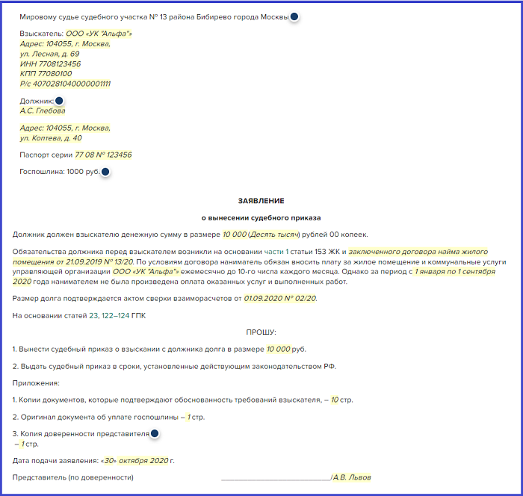

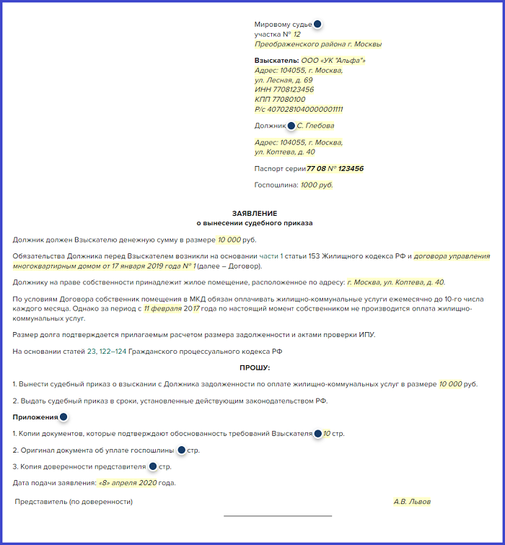

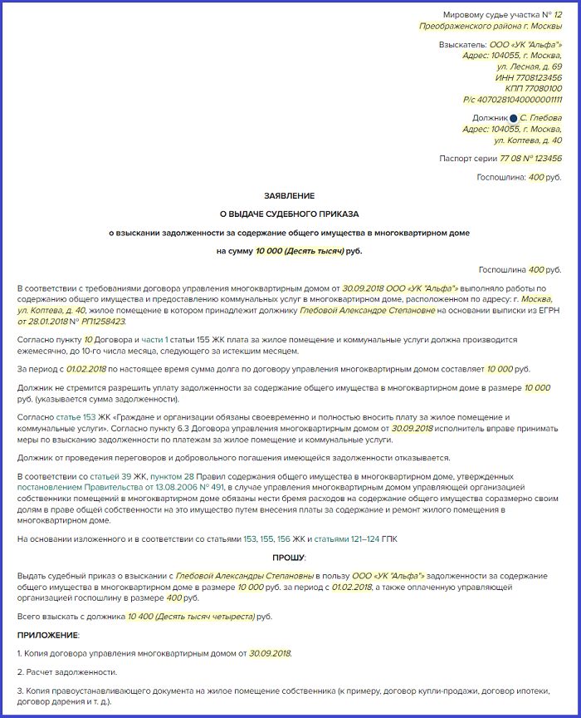

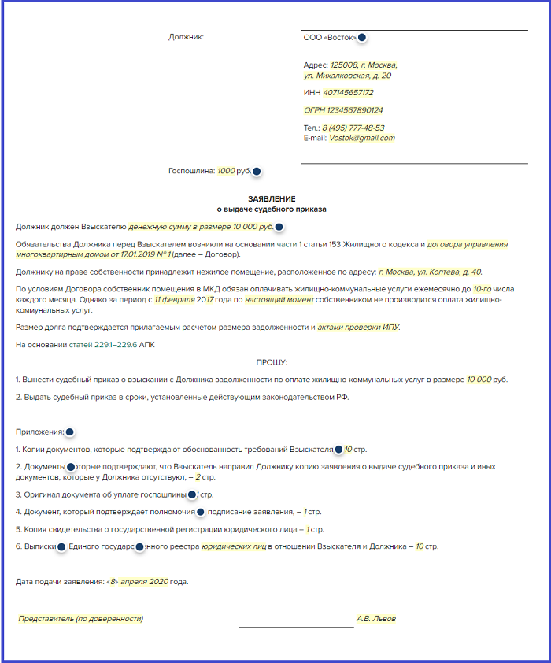

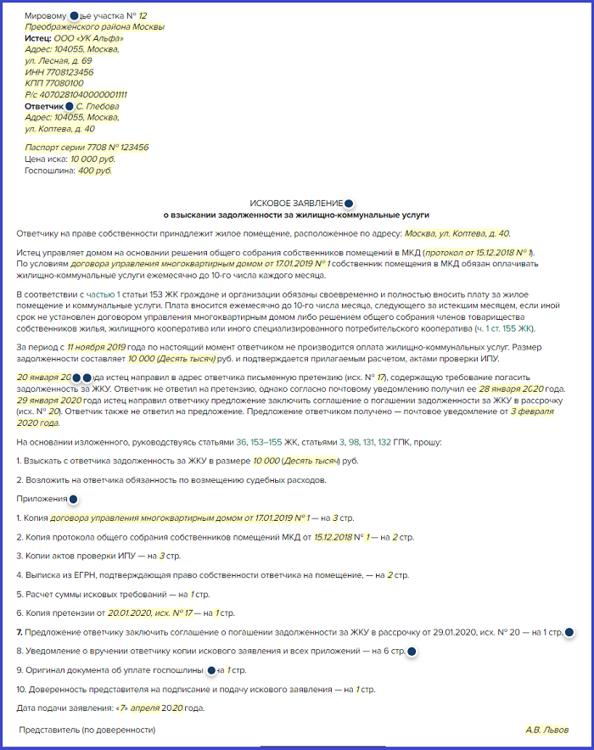

**СИТУАЦИЯ**

**Нужно ли указывать идентификаторы в иске, если в суд общей юрисдикции заявление подает гражданин**

Нет, это не обязательно.

Если истец-гражданин подает иск к гражданину-ответчику в суд общей юрисдикции, то в иске нет необходимости указывать идентификаторы. Такой обязанности у граждан нет, в отличие от компаний. Гражданин вправе указать идентификатор гражданина-ответчика, если он истцу известен ([п. 3 ч. 2 ст. 131 ГПК](https://mini.1umd.ru/#/document/99/901832805/XA00MGG2O9/)).

**СИТУАЦИЯ**

**Может ли суд не принять заявление о выдаче судебного приказа, если в нем указан неверный идентификатор**

Нет, не может.

Проверять подлинность идентификаторов суд не станет и укажет такие же данные в судебном приказе. Некорректные реквизиты идентификаторов должника в судебном приказе могут послужить причиной его неисполнения.

**Какие данные нужно указывать в заявлении о взыскании долга за ЖКУ**

Чтобы обратиться в суд общей юрисдикции о взыскании долга, вам нужно указать данные о должнике:

* фамилия, имя и отчество при наличии;
* дата и место рождения;
* место жительства или место пребывания;
* место работы — указывают, если известно.

С 1 июля 2022 года заявление о взыскании долга за ЖКУ также должно содержать реквизиты одного из идентификаторов должника — это сведения, которые содержат уникальную информацию о должнике и позволяют идентифицировать его. Таких идентификаторов всего шесть ([п. 3](https://mini.1umd.ru/#/document/99/901821334/XA00MJE2OB/) ч. 2 ст. 125, [п. 3](https://mini.1umd.ru/#/document/99/901821334/ZAP29O63IG/) ч. 2 ст. 229.3 АПК):

* СНИЛС;
* ИНН;
* серия и номер паспорта;
* серия и номер водительского удостоверения;
* **серия и номер свидетельства о регистрации транспортного средства —** **с 20 июня 2022 года не относится к идентификаторам**.

Для ответчиков — юридических лиц уже сейчас понадобятся наименование, адрес организации, ИНН и ОГРН.

В заявлении для арбитражного суда укажите все данные, включая идентификаторы. Это правило работает и для граждан-должников, и для юридических лиц.

**Что делать, если не известны идентификаторы, и какие последствия это несет**

Если вы не знаете дату и место рождения должника-гражданина, а также хотя бы один из идентификаторов, то нужно указать об этом в тексте искового заявления или заявления о вынесении судебного приказа, например, в шапке документа. В таком случае судья не вправе оставить заявление без движения. Вместо этого судья обязан сделать запрос в Пенсионный фонд, налоговую или полицию, чтобы получить такие сведения ([п. 10 постановления Пленума Верховного суда от 23.12.2021 № 46](https://mini.1umd.ru/#/document/96/727655496/ZAP2I0I3IS/)).

С 20 июня обязанность суда запрашивать идентификаторы также начнет действовать в статьях [124](https://mini.1umd.ru/#/document/99/901832805/ZA00MF82NB/), [131](https://mini.1umd.ru/#/document/99/901832805/ZA01NQG37F/) ГПК, [статье 125](https://mini.1umd.ru/#/document/99/901821334/XA00M882N3/) АПК ([Закон от 21.12.2021 № 417-ФЗ «О внесении изменений в отдельные законодательные акты Российской Федерации»](https://mini.1umd.ru/#/document/99/727631939/)).

Ранее суды оставляли без движения исковые заявления, в которых истец не указывал хотя бы один идентификатор ответчика-гражданина.

**Рисунок 2. Пример указания в заявлении о вынесении судебного приказа отсутствия идентификаторов**

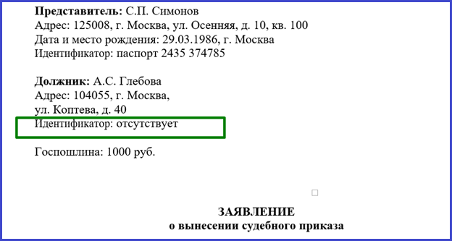

Судебный запрос повлияет на срок вынесения судебного приказа и принятие искового заявления — установленные пять дней начнут исчисляться со дня получения судом информации. Такие правила предусматривает [пункт 3](https://mini.1umd.ru/#/document/99/901832805/ZAP29O63IG/) части 2 статьи 124, [пункт 3](https://mini.1umd.ru/#/document/99/901832805/XA00MGG2O9/) части 2 статьи 131 ГПК, [пункт 3](https://mini.1umd.ru/#/document/99/901832805/ZAP1NVU36E/) части 2 статьи 125 АПК.

Чтобы не затягивать судебный процесс, мы рекомендуем заранее найти идентификаторы в своих документах с собственниками.

**Где найти идентификаторы граждан**

Если вы сами ведете паспортный учет, то у вас не будет проблем с поиском идентификаторов большинства жителей. Вы всегда сможете найти их паспортные данные.

В случаях, когда учет ведете не вы или житель не обращался к вам по вопросу прописки, вы можете провести ревизию документов и найти идентификаторы жителей.

Самый простой способ найти данные на должников — поискать у себя. Несмотря на то что в реестр собственников помещений не входят идентификационные данные, вы все равно можете владеть этими сведениями.

В таблице мы перечислили документы, в которых могут храниться идентификаторы жителей, и какие идентификаторы могут быть в них указаны. Проверьте эти документы и внесите в реестр собственников помещения МКД сведения, которые удастся найти.

**Таблица 1. Документы, в которых могут быть идентификаторы жителей**

| **Документ, в котором могут быть идентификаторы граждан** | **Вид идентификатора** | **Примечание** |
| --- | --- | --- |
| **Документ, в котором могут быть идентификаторы граждан** | **Вид идентификатора** | **Примечание** |
| Договор управления | Паспортные данные | Смотрите в разделе «Реквизиты сторон» — там есть графы «Паспортные данные» |
| Свидетельство о праве собственности | Паспортные данные, СНИЛС, ИНН | К договору управления могут быть приложены копии свидетельств о праве собственности или выписки из ЕГРН.  Документ, подтверждающий право собственности на помещение, нужен для голосования на общем собрании |
| Договор долевого участия с застройщиком или договор купли-продажи | Паспортные данные, СНИЛС, ИНН | Смотрите во вводной части договора и разделе «Реквизиты сторон» — там есть графы «Паспортные данные» |
| Заявление на членство в ТСЖ, реестр членов ТСЖ | Паспортные данные, СНИЛС, ИНН | В законе нет обязанности фиксировать идентификаторы в заявлении или реестре, но в практике есть случаи, когда ТСЖ собирает такую информацию у своих членов |
| Постановления судебных приставов, которые они выносят в процессе исполнения решения суда | Паспортные данные | Судебные приставы вправе запрашивать идентификаторы у госорганов, поэтому в их документах могут быть паспортные данные должников. Один экземпляр постановления приставы, как правило, направляют в УО или ТСЖ |

проверьте также бюллетени голосования на общих собраниях, жалобы жителей и соглашения о рассрочке платежа — в этих документах могут быть реквизиты идентификаторов жителей.

**СИТУАЦИЯ**

**Обязан ли застройщик передавать данные УО при заселении дома**

Нет, не обязан.

Идентификаторы не входят в состав технической документации на МКД, поэтому обязанности передавать их управляющей МКД организации нет.

**СИТУАЦИЯ**

**Как найти данные о новом собственнике квартиры, если после покупки он не передал сведения в УО, ТСЖ, ЖСК**

Если у вас нет подтвержденной информации, что квартиру продали, попросите предоставить ее бывшего владельца.

Попросите документально подтвердить переход права собственности другому лицу, например, для переоформления лицевого счета. Объясните, что без этих документов вы не можете прекратить начислять плату за ЖКУ на имя бывшего собственника.

**К сведению**

**Ввели санкции за отказ заключить договор, если потребитель не передал персональные данные**

УО, ТСЖ, ЖСК будут штрафовать за отказ заключить, исполнить, изменить или расторгнуть договор, если потребитель не предоставил персональные данные. Санкции ввел [Закон от 28.05.2022 № 145-ФЗ «О внесении изменения в статью 14.8 КоАП»](https://mini.1umd.ru/#/document/97/496965/). Изменения вступят в силу 1 сентября 2022 года. Они распространяются в том числе на договоры между управляющими МКД организациями и собственниками помещений.

Штрафы составят для должностных лиц от 5 тыс. до 10 тыс. руб., для юрлиц – от 30 тыс. до 50 тыс. руб. Штрафовать не будут в двух случаях:

* потребитель обязан предоставить персональные данные по закону;
* персональные данные нужны, чтобы исполнить договор.

----------------------------------------------------------------------------------------------------------------

1. **Кто отвечает за состояние наружной инженерной сети на придомовой территории МКД**

За нее отвечает собственник инженерной сети. Информацию о собственнике, как правило, можно найти в документах на строительство МКД: договор аренды земли, инвестиционный контракт, технические условия на присоединение к сетям инженерного обеспечения.

Обратите внимание, что сети за пределами внешней стены МКД включают в эксплуатационную ответственность управляющей МКД организации, только если эти сети входят в состав общего имущества собственников помещений дома ([постановление Арбитражного суда Западно-Сибирского округа от 27.09.2016 № Ф04-4127/2016 по делу № А75-12517/2015](https://mini.1umd.ru/#/document/98/13642441/)). Законодательство автоматически не включает объекты «в земле» в собственность лица, которому земля принадлежит. Поэтому сеть на придомовой территории не становится общей собственностью МКД только потому, что она расположена на этой территории.

Если сеть бесхозяйная, то орган МСУ обязан определить РСО, которая будет обслуживать такую сеть за счет установленного для этой РСО тарифа. Такое правило следует из законов о ресурсоснабжении, например,

[части 4](https://mini.1umd.ru/#/document/99/902227764/ZAP2JV83M5/) статьи 8 Закона от 27.07.2010 № 190-ФЗ «О теплоснабжении»

**4. В случае, если организации, осуществляющие регулируемые виды деятельности в сфере теплоснабжения, осуществляют содержание и обслуживание объекта теплоснабжения, который не имеет собственника или собственник которого неизвестен либо от права собственности на который собственник отказался (далее - бесхозяйный объект теплоснабжения), затраты на содержание, ремонт, эксплуатацию такого объекта теплоснабжения учитываются при установлении тарифов в отношении указанных организаций в порядке, установленном основами ценообразования в сфере теплоснабжения, утвержденными Правительством Российской Федерации.**

[части 6](https://mini.1umd.ru/#/document/99/902227764/ZAP2I7U3N2/) статьи 15 Закона от 27.07.2010 № 190-ФЗ «О теплоснабжении»

**6. В течение шестидесяти дней с даты выявления бесхозяйного объекта теплоснабжения орган местного самоуправления поселения, городского округа или муниципального округа либо уполномоченный орган исполнительной власти города федерального значения Москвы, Санкт-Петербурга или Севастополя обязан обеспечить проведение проверки соответствия бесхозяйного объекта теплоснабжения требованиям промышленной безопасности, экологической безопасности, пожарной безопасности, требованиям безопасности в сфере теплоснабжения, требованиям к обеспечению безопасности в сфере электроэнергетики (далее в настоящей статье - требования безопасности), проверки наличия документов, необходимых для безопасной эксплуатации объекта теплоснабжения, обратиться в орган, осуществляющий государственную регистрацию права на недвижимое имущество (далее - орган регистрации прав), для принятия на учет бесхозяйного объекта теплоснабжения, а также обеспечить выполнение кадастровых работ в отношении такого объекта теплоснабжения. Датой выявления бесхозяйного объекта теплоснабжения считается дата составления акта выявления бесхозяйного объекта теплоснабжения по форме, утвержденной органом местного самоуправления поселения, городского округа или муниципального округа либо уполномоченного органа исполнительной власти города федерального значения Москвы, Санкт-Петербурга или Севастополя.**

[частей 5, 6 статьи 8](https://mini.1umd.ru/#/document/99/902316140/ZAP2FQO3JD/) Закона от 07.12.2011 № 416-ФЗ «О водоснабжении и водоотведении».

**5. В случае выявления бесхозяйных объектов централизованных систем горячего водоснабжения, холодного водоснабжения и (или) водоотведения, в том числе водопроводных и канализационных сетей, путем эксплуатации которых обеспечиваются водоснабжение и (или) водоотведение, эксплуатация таких объектов осуществляется гарантирующей организацией либо организацией, которая осуществляет горячее водоснабжение, холодное водоснабжение и (или) водоотведение и водопроводные и (или) канализационные сети которой непосредственно присоединены к указанным бесхозяйным объектам (в случае выявления бесхозяйных объектов централизованных систем горячего водоснабжения или в случае, если гарантирующая организация не определена в соответствии со**[**статьей 12 настоящего Федерального закона**](https://mini.1umd.ru/?utm_source=id2_widget&utm_medium=referral&utm_campaign=dealer&from=id2cabinet#/document/99/902316140/XA00M4O2MJ/)**), со дня подписания с органом местного самоуправления передаточного акта указанных объектов до признания на такие объекты права собственности или до принятия их во владение, пользование и распоряжение оставившим такие объекты собственником в соответствии с гражданским законодательством.**

**6. Расходы организации, осуществляющей горячее водоснабжение, холодное водоснабжение и (или) водоотведение, на эксплуатацию бесхозяйных объектов централизованных систем горячего водоснабжения, холодного водоснабжения и (или) водоотведения, учитываются органами регулирования тарифов при установлении тарифов в порядке, установленном основами ценообразования в сфере водоснабжения и водоотведения, утвержденными Правительством Российской Федерации.**

----------------------------------------------------------------------------------------------------------------

## **7. Суд разъяснил, как отличить текущий ремонт от капитального**

Если объем работ не превышает 30 процентов от ремонтируемого имущества, такие работы относятся к текущему ремонту. Такой вывод сделал Арбитражный суд Уральского округа в [постановлении от 05.05.2022 № Ф09-1364/22 по делу № А50-15201/2021](https://mini.1umd.ru/#/document/98/70099045/).

В суд обратилась УО – она пыталась оспорить предписание ГЖИ. Инспекция в ходе проверки выяснила, что ТСЖ потратило почти 5 млн руб. на капитальный ремонт общего имущества в МКД. Но ГЖИ посчитала, что ремонт был текущим, следовательно, товарищество неправомерно потратило средства собственников. ТСЖ предписали вернуть деньги. ТСЖ с этим не согласилось. Но суды трех инстанций ему отказали.

Суд указал, что текущий ремонт – это работы по содержанию общего имущества, которые связаны с восстановлением частей МКД на аналогичные или улучшающие показатели до их нормативного состояния. При этом объем таких работ не превышает 30 процентов от ремонтируемого имущества. Такое правило следует из [пункта 3.1](https://mini.1umd.ru/#/document/97/391900/dfasu49cuh/) ГОСТ Р 56535-2015 «Национальный стандарт РФ. Услуги жилищно-коммунального хозяйства и управления МКД. Услуги текущего ремонта общего имущества МКД. Общие требования».

Капитальный ремонт – это работы по замене или восстановлению конструкций, деталей, инженерных систем, элементов несущих конструкций МКД на аналогичные или улучшающие показатели, когда объем таких работ превышает текущий ремонт ([п. 3.13 ГОСТ Р 51929-2014](https://mini.1umd.ru/#/document/97/391188/dfasf6lbm7/)). Объем проведенных ТСЖ работ суд оценил как недостаточный, чтобы отнести их к капитальному ремонту.

Суд также отметил, что трудности ТСЖ при исполнении предписания – это его предпринимательский риск. Это не может быть основанием, чтобы не исполнять требования законодательства.

**----------------------------------------------------------------------------------------------------------------------------------**

**Настоящий Информационный бюллетень подготовлен Региональным отраслевым объединением работодателей Ассоциацией организаций жилищно-коммунального хозяйства Орловской области для специалистов предприятий-членов этой некоммерческой организации с использованием публикаций электронных изданий ООО «МЦФР-пресс»,**

**а также информационных порталов «Информационная системаУправление МКД»**

**и электронного журнала «Рос-Квартал» или Р-1.**

**г. Орёл**

**июнь 2022 г.**